Observer les achèvements d’activités
Le paramétrage par défaut des achèvements d’activités est celui pour lequel « Les participants peuvent marquer manuellement cette activité comme terminée ». Ainsi, les étudiants voient une petite case grise en face de chaque activité. Ils pourront cocher d'eux-mêmes la case de l’activité lorsqu’ils considèrent qu’elle est terminée.
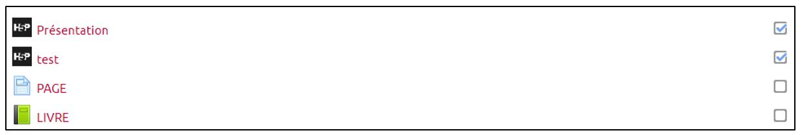
Pour chaque activité de votre espace de cours, il est possible de définir des conditions d'achèvements d’activités automatisées. Pour cela, nous vous invitons à suivre les étapes ci-dessous.

Accéder au tableau de suivi des achèvements d'activités
Lorsque vos achèvements d’activités sont réglés, vous pouvez accéder au tableau de suivi des achèvements.
- Accéder aux paramètres du cours en cliquant sur le rouage puis sur “Plus…” :
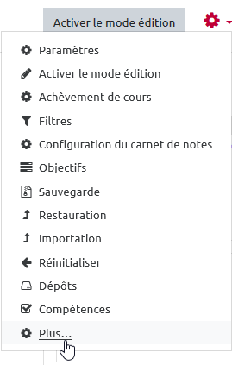
- Cliquer sur “Rapports” :
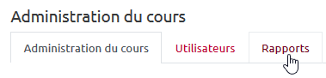
- Cliquer sur « Achèvement d’activités »
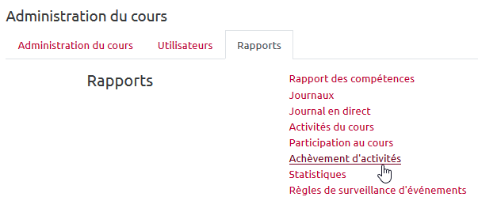
- Vous accédez alors à un tableau listant vos étudiants et les activités :
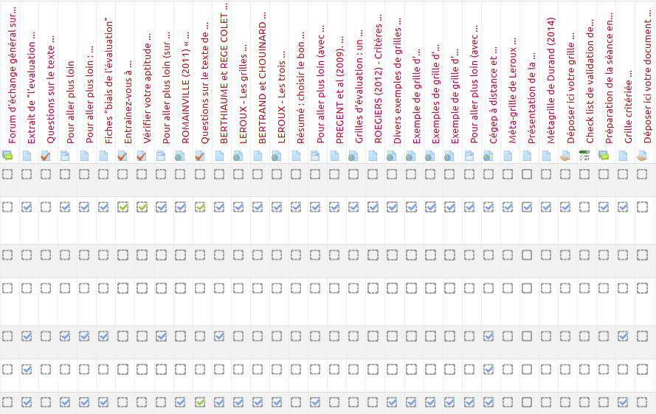
Les cases ont la même apparence que pour les étudiants, en trait plein pour l'achèvement coché manuellement, en traits pointillés pour l'achèvement automatisé.

Automatiser l'achèvement d'activité
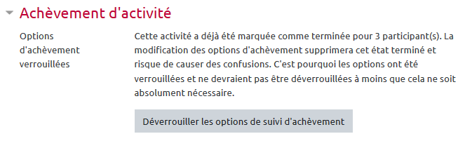
L'automatisation doit être mise en place avant qu'un étudiant ait coché son achèvement manuellement. Sinon, il faudra supprimer les achèvements déjà validés pour pouvoir mettre en place l'automatisation comme dans l'exemple ci-dessous :

Étape 1 : Choisir la modalité d’achèvement d'activité automatisée
Si vous choisissez la modalité d'achèvement d'activité automatisée, alors la case se cochera automatiquement lorsque les conditions que vous aurez choisies seront validées. Les étudiants ne pourront plus cocher manuellement la case comme par défaut.
- Accéder aux « Paramètres » de votre activité :
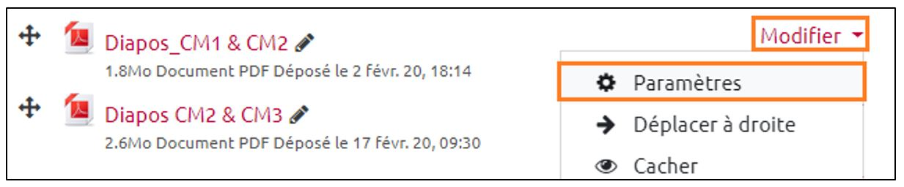
- Cliquer sur le volet “Achèvement d'activité” :
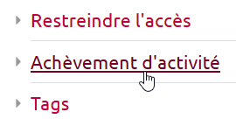
- Choisir la modalité “Afficher l’activité comme terminée dès que les conditions sont remplies” :
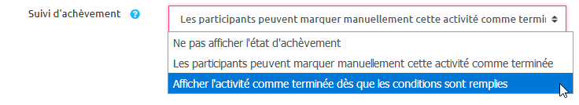
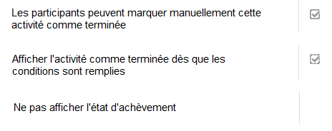
Selon la modalité choisie, l’affiché ne sera pas tout à fait le même : Avec la modalité automatisée, la petite case change d'apparence et devient en pointillé. Il n'est plus possible de la cocher manuellement.

Étape 2 : Choisir la (ou les) condition(s) d'achèvement d'activité souhaitées
Chaque activité ne permet pas les mêmes conditions. Voici quelques exemples des conditions disponibles :
- Pour toutes les activités et ressources, la condition d’affichage requis est disponible (l'étudiant doit cliquer au moins une fois sur l'activité pour déclencher l'achèvement d'activité).
- Pour une activité de type “Test” ou tout autre activité d'évaluation, on peut conditionner l'achèvement au fait de recevoir une note.
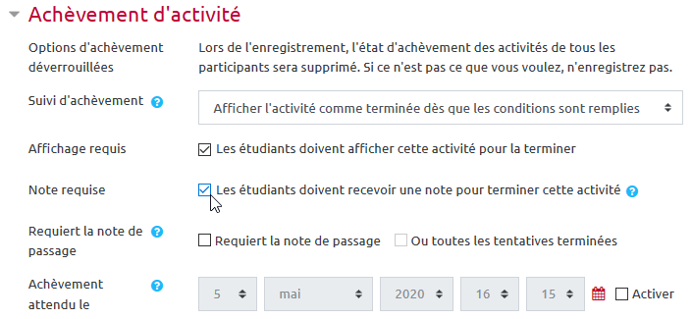
- Pour des activités comme “Devoir”, “Forum”, “Glossaire”…, on peut conditionner l'achèvement au fait d'avoir participé en apportant au moins une contribution ou en ayant effectué au moins un dépôt.
- Pour des activités comme “Sondage”, “Questionnaire” ou “Consultation”, on peut conditionner l'achèvement au fait de répondre à la question ou à l'enquête.
Les étudiants verront les cases se cocher automatiquement sur leur page de cours :

Si vous sélectionnez plusieurs conditions, elles devront être toutes validées pour déclencher l’achèvement d’activité.

Pour aller plus loin
Se reporter à la documentation : Suivi d'achèvement

